学 号：

课 程 设 计

题 目 | 段页式虚拟存储管理
学 院 | 计算机科学与技术
专 业
班 级
姓 名
指导教师 | 吴利军

2013 | 年 | 1 | 月 | 16 | 日

课程设计任务书

学生姓名：
指导教师： 吴利军 工作单位： 计算机科学与技术学院
题 目: 模拟设计段页式虚拟存储管理中地址转换
初始条件：
1．预备内容：阅读操作系统的内存管理章节内容，理解段页式存储管理的思想及相应的分配主存的过程。
2．实践准备：掌握一种计算机高级语言的使用。
要求完成的主要任务: （包括课程设计工作量及其技术要求，以及说明书撰写等具体要求）
1．实现段页式存储管理中逻辑地址到物理地址的转换。能够处理以下的情形：
⑴ 能指定内存的大小，内存块的大小，进程的个数，每个进程的段数及段内页的个数；
⑵ 能检查地址的合法性，如果合法进行转换，否则显示地址非法的原因。
2．设计报告内容应说明：
⑴ 需求分析；
⑵ 功能设计（数据结构及模块说明）；
⑶ 开发平台及源程序的主要部分；
⑷ 测试用例，运行结果与运行情况分析；
⑸ 自我评价与总结：
i）你认为你完成的设计哪些地方做得比较好或比较出色；
ii）什么地方做得不太好，以后如何改正；
iii）从本设计得到的收获（在编写，调试，执行过程中的经验和教训）；
iv）完成本题是否有其他方法（如果有，简要说明该方法）；

时间安排：
设计安排一周：周1、周2：完成程序分析及设计。
周2、周3：完成程序调试及测试。
周4、周5：验收、撰写课程设计报告。

（注意事项：严禁抄袭，一旦发现，一律按0分记）

指导教师签名： 年 月 日
系主任（或责任教师）签名： 年 月 日
一、需求分析：
页式管理基本原理：
各个进程的虚拟空间被划分成若干个长度相等的页。页长的划分和内存与外存之间的数据传输速度及内存大小等有关。一般每个页长大约为1----4K，经过页划分之后，进程的虚拟地址变为页号p与页内地址w所组成。
除了将进程的虚拟空间划分为大小相等的页之外，页式管理还把内存空间也按页的大小划分为片或者页面。这些页面为系统中的任一进程所共享。从而与分区管理不一样，分页管理时，用户进程在内存空间内除了在每个页面内地址连续之外，每个页面之间不再连续。第一是实现了内存中碎片的减少，因为任意碎片都会小于一个页面。第二是实现了由连续存储到非连续存储的这个飞跃，为在内存中局部地、动态地存储那些反复执行或即将执行的程序和数据段打下了基础。
怎样由页式虚拟地址转变为内存页面物理地址？页式管理把页式虚拟地址与内存页面物理地址建立一一对应页表，并用相应的硬件地址变换机构，来解决离散地址变换问题。

静态页面管理：
静态页面管理方法是在作业或进程开始执行之前，把该作业或进程的程序段和数据全部装入内存的各个页面，并通过页表和硬件地址变换机构实现虚拟地址到内存物理地址的地址映射。
- 内存页面的分配与回收
静态分页管理的第一步是为要求内存的作业或进程分配足够的页面。系统依靠存储页面表、请求页面表以及页表来完成内存的分配。
- 页表
最简单的页表由页号与页面号组成，页表在内存中占有一块固定的存储区。页表的大小有进程或作业的长度决定。
每个进程至少要拥有一个页表。
- 请求表
用来确定作业或进程的虚拟空间的各页在内存中的实际对应位置。系统必须知道每个作业或进程的页表起始地址和长度，以进行内存的分配和地址变换，另外请求表中还应包括每个作业或进程所要求的页面数。
- 存储页面
存储页面表也是整个系统一张，存储页面表指出内存各个页面是否已被分配出去，以及未被分配页面总数。存储页面表也有两种构成方法，一种是在内存中划分一块固定区域，每个单元的每个比特代表一个页面，如果该页面已被分配，则对应比特位置置1，否则置0。
另一种方法空闲页面链，不占内存空间。
2、分配算法
3、地址变换
在程序执行过程中，执行的是虚拟空间中的代码，代码中的指令是相对于虚拟空间的，需要到内存的实际空间中寻找对应的要执行的指令。
静态页式管理的缺陷：
虽然解决了分区管理时的碎片问题，但是由于静态页式管理要求进程或作业在执行前全部装入内存，如果可用页面数小于用户要求时，改作业或进程只好等待。而且，作业或进程的大小仍受内存可用空间的限制。
动态页式管理：
动态页式管理是在静态页式管理的基础上发展起来的。它分为请求页式管理和与调入页式管理（调入方式上）。
请求页式管理和预调入页式管理在作业或进程开始执行之前都不把作业或进程的程序段和数据段一次性的调入内存，而是只装入被认为是经常反复执行和调用的工作区部分。其他部分都在执行过程中动态的装入。
请求式页式管理：当需要执行某条指令或某些数据时而又发现他不在内存中时，从而发生缺页中断，系统将相应的页面调入内存。
预调入：系统对于那些在外存中的页进行调入顺序计算，估计出这些页中指令和数据的执行和被访问的顺序，并按此顺序将他们顺次调入和调出内存。
请求页式管理的地址变换与静态页式相同，也是通过页表查出相应的页面号，由页面号与页内相对地址相加而得到实际物理地址。由于只有进程或程序的部分存在内存中因此怎样发现这些不在内存中的虚页以及怎样处理这种情况是必须解决的两个基本问题。
怎样发现这些不在内存中的虚页：扩充页表的方法。
即与每个虚页号相对应，除了页面号之外，再增设该页是否在内存中的中断位以及该页在外存中的副本起始地址。
- 采用何种方法将所缺的页调入内存。
- 如果内存中没有空闲页面时，把调进来的页面放在什么地方。即采用什么策略淘汰已占据内存的页。还有就是如果内存中的也被淘汰，但该页被修改过，显然该页应当被重新写到外存加以保存。所以还要增加一项记录是否该页已经被改变。
常见的置换算法：
- 随机淘汰
- 轮转法和先进先出法
- 最近最久未使用

内存保护：
页式管理提供两种方式的内存保护：一是：地址越界保护。二是：通过页表控制对内存信息的存取操作方式以提供保护。
地址越界保护：由地址变换机构中的控制存储器的值——页表长度和所要访问的虚地址相比较来完成。
存取控制保护的实现则是在页表中增加相应的保护位即可。

段式管理：
分区式管理和页式管理时的进程的地址空间结构都是线性的，这要求对源程序进行编译连接时，把源程序中的主程序、子程序、数据区等按线性空间的一维地址顺序排列起来。共享子程序和数据变得很困难，再者从链接的角度来看，分区管理和页式管理只能采用静态链接。
段式存储管理是基于为用户提供一个方便的灵活的程序设计环境而提出来的。段式管理的基本思想是：把程序按内容或过程（函数）关系分成段，每段都有自己的名字。一个用户进程或作业所包含的段对应于一个二维线性虚拟空间，也就是二维虚拟存储器。段式管理程序以段为单位分配内存，然后通过地址映射机构把段式虚拟地址转换成实际的内存物理地址。和页式管理一样，段式管理也采用只把那些经常访问的段驻留内存，而把那些在将来一段时间内不被访问的段放在外存，待需要时自动调入的方法实现二维虚拟存储器。
段式管理把一个进程的虚拟空间设计成二维结构，即段号s与段内相对地址w。与页式管理不一样的是，页式管理中，被划分的页号按顺序编号递增排列，属一维空间，而段式管理中段号与段号之间无顺序关系。另外段的划分也不像页的划分那样具有相同的页长，段的长度是不固定的。每个段定义一组逻辑上完整的程序或数据。例如，一个进程中的程序和数据可划分为主程序段、子程序段、数据段与工作区段。
每个段是一个首地址为零的、连续的一维线性空间。根据需要段长可以动态的增长。对端式虚拟空间地址的访问包括两个部分：段名和段内地址。
段式管理中以端为单位分配内存，每段分配一个连续的内存区，由于各段长度不等，所以这些存储区的大小不一，而且统一进程所包含的各段之间不要求连续。
段式管理的内存分配与释放在作业或进程的执行过程中动态进行。首先，段式管理程序为一个准备进入内存准备执行的进程或作业分配部分内存，以作为该进程的工作区和放置即将执行的程序段。随着进程的执行，进程根据需要随时申请调入新段和释放老段。进程对于内存区的申请和释放可分为两种情况。一种是当进程要求调入某一段时，内存中有足够的空闲区满足该段的内存要求。另一种是内存中没有足够的空闲区。对于第一种情况，系统要用相应的表格或数据结构来管理内存空闲区，以便对用户进程或作业的有关程序段进行内存分配和回收。事实上，可以采用和动态分区式管理相同的空闲区管理方式。即把内存各空闲区按物理地址从低到高排列或按空闲区的大小从小到大或从大到小排列。与这几种空闲区自由链相对应，分区式管理时所用的几种分配算法：最先适应算法、最佳适应算法、最坏适应法都可以用来进行空闲区分配。当然分区式内存管理时用到的内存回收方法也可以用在段式管理中。
另一种内存管理的分配与回收方法是在内存中没有足够的空闲区满足调入段的内存时使用的。这时段式管理程序根据给定的置换算法淘汰内存中在今后一段时间内不再被CPU访问的段，也就是淘汰那些访问率最低的段。不过任何一个段的长度都不允许超过内存的可用区长度。
除了段的初始分配之外，段的动态分配是在CPU所要访问的指令和数据不在内存时产生缺页中断的情况下发生的。因此段的淘汰或置换算法实际上是缺页中断处理过程的一部分。
段式管理的地址变换：
由于段式管理只存放部分用户信息副本在内存，而大部分信息在外存中，这必然引起CPU访问内存时发成所访问的段不在内存中的情况，CPU如何感知所要访问的段不在内存中而启动中断处理程序呢？还有，段式虚拟地址属于一个二维的虚拟空间。一个二维空间虚拟地址怎样变为一个一维的线性物理地址呢。
- 段表
- 段式管理程序在进行初始内存分配之前，首先根据用户要求的内存大小为一个作业或一个进程建立一个段表，以实现动态地址变换和缺页中断处理及存储保护等。段式管理是通过段表来进行内存管理的。
- 段号与用户指定的段名一一对应，始址和长度分别表示该段在内存或外存的物理地址和实际长度。存取方式是用来对该段进行存取保护的。只有处理机状态字中的存取控制位与段表中的存取方式一致时才能访问该段。内外栏是指该段现在存储在外存还是内存中。如果如果该栏目指出所访问段在外存的话，则发生缺页中断。而访问位则是根据淘汰算法的需要而设的。

- 动态地址变换
一般在内存中给出一块固定的区域放置段表。当某进程开始执行的时候，管理程序首先把该进程的段表始址放入段表地址寄存器。通过访问段表寄存器，管理程序得到该进程段表始址从而可以开始访问段表。然后由虚拟地址中的段号s为索引，查段表。若该段在内存中，则判断其存取方式是否有错。如果存取方式正确，则从段表相应表目中查出该段在内存中的起始地址，并将其和段内相对地址w相加，从而得到实际内存地址。
如果该段不在内存，则产生缺页中断将CPU控制权交给内存分配程序。内存分配程序首先检查空闲区链，以找到足够长度的空闲区来装入所需要的段。如果可用的空闲区总数小于所要求的段长，检查段表中的访问位，以淘汰那些访问概率低的段并将所需要的段调入。
段页式：
页式管理和段式管理各有特长。段式管理为用户提供了一个二维的虚拟空间地址，反映了程序的逻辑结构有利于段的动态增长以及共享和内存保护，方便了用户，而分页式管理则有效地克服了碎片问题，提高了存储器的利用率。段页式则是将段式管理与页式管理相结合，取长补短。段页式管理一般只用在大型系统中。
段页式管理的实现原理：
一个进程任然拥有一个自己的二维空间地址，这与段式管理相同。首先一个进程中所包含的具有独立逻辑功能的程序或数据仍被划分为段，并有各自段号s。这反映了段式管理的特征。其次，对于段s中的程序或数据，则按照一定的大小将其划分为不同的页。和页式系统一样最后不足一页的部分仍然占一页。这反映了页式特征。从而段页式管理时的进程的虚拟空间中的虚拟地址由三部分组成即段号s，页号p和页内相对地址d，如图1所示：
w
s | P | d
图1
程序员可见的仍是段号s和段内相对地址w。P和d是由地址变换机构把w高几位解释成页号p，以及把剩下的低位解释成页内地址d。
由于虚拟空间的最小单位是页而不是段，从而内存可用区也就被划分为若干个大小相等的页面，且每段所拥有的程序和数据在内存中可以分开存放。分段的大小也不受内存可用区的限制。

段表和页表：
为了实现段页式管理，系统必须为每个作业或进程建立一张段表，管理内存分配与释放、缺段处理、存储保护和地址变换等。另外，由于一个段又被划分成了若干页，每个段又必须建立一张页表，把段中虚页转变成内存中的实际页面。显然与页式管理相同，页表中也要有实现缺页中断处理和页面保护等功能的表项。另外由于在段页式管理中，页表不再是属于进程而是属于某个段，因此段表中应该有指出该段所对应的页表始址和页表长度。

动态地址变换过程：
在一般使用段页式存储管理的计算机系统中，都在内存中辟出一块固定的区域存放进程的段表和页表。因此，在段页式管理系统中，要对内存中指令或数据进行一次存取的话，至少需要访问3次以上的内存。

二、功能设计
定义一个数组来表示一个内存空间。只做一个数组来管理内存空间，应当能够显示当前可用的内存，管理内存的表应当占据空间最小，由于是段页式管理，所以将内存划分为页，最理想的方式是用一位来表示内存的一个页面，当内存页面在使用时，将其置为1，不使用时，将其置为0，这样内存管理所占用的空间才是最小。由于使用位来管理内存空间页面在程序的处理方面比较麻烦，所以采用char类型来表示内存空间的一个页面，char类型只占一个字节，并且内存空间的大小是定长的。所以可用内存表即为：
char m[memMax]; //memMax表示最大的内存空间
设计一张段表结构体数组，由于在内存空间中段表通常都是存放在内存的一块固定的区域，所以段表很适合用结构体数组来表示
段式管理的段表：
段号 | 始址 | 长度 | 存取方式 | 内外 | 访问位
所以将段页是管理中的段表也这样类似设计，只不过要再加一个字段表示该段所管理的页表的起始地址，设计如下：
段号 | 始址 | 页表长度 | 存取方式 | 内外 | 访问位 | 页表始址
struct segmentL{ //段表
int segNum; //段号
int length; //段长,即多少页
int rw; //访存控制
int ioflg; //内外标识符
int count; //访问位
pageL* startAddr; //页表起始位置，pageL*：页表类型的指针
int segmentFlag;
};

设计页表（结构体数组）
在设计段页式管理的页表的时候，他跟页式管理的页表很相近，页表也是在内存空间中划分一块固定的区域，所以页表的设计和段表有些类似，但是要简单许多，只要显示页号和页面号即可。但是有一点区别就是，段表在内存中的存放顺序是非连续的、随机的，但是页表不同，每一个段所对应的页表，在内存中应当是连续的，任意两段所对应的页表的顺序是非连续的。
页式管理的页表：
页号 | 页面号
段页式管理的页表：
页号 | 页面号 | 页面使用标识符
typedef struct pageL{ //页表
int pageNum; //页号
int MemPgnum; //页面号
int pageFlag; //页表标识符用来标识该内存是否在使用中。
}pageL;
段表和页表之间通过段表中的一个叫startAddr的指针进行联系，每个段的这个指针指向该段所建立的页表，而页表由通过它的页面号与内存联系。他们之间相互关联。
段表和页表在内存中都是线性结构，他们的大小有固定的限制，所以在段表或者页表被填满的时候，要调度一定的算法进行对页表和者段表和内存页的置换。页表的控制要稍微复杂一些，因为每一个段都对应这一张页表，并且页表的每一项都是连续的，还有就是页表的长度是由程序的长度来决定的，而且所有的页表在一起组成了一张大页表。
段表、页表、内存之间的关系图，如图2：
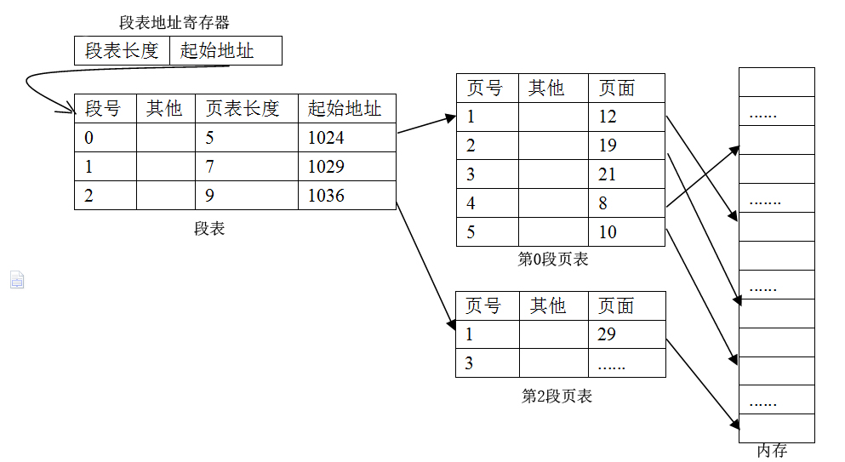
图2
三、开发平台及源程序的主要部分：
本次设计采用C++混合C语言编程，采用Visual Studio 2010作为开发平台。
源码如下：
#include <stdlib.h>
#include <stdio.h>
#include <iostream>
#define memMax 10240; //最大内存，10M
using namespace std;
void prspm();
/*一般在内存中给出一块固定的区域放置段表*/
int memLen; //内存大小
int pageLen; //页的大小
typedef struct pageL{ //页表
int pageNum; //页号
int MemPgnum; //页面号（内存页面号）
int pageFlag;
}pageL;
struct pageLH{
int length;
pageL pageList[1024];
} pageLH;
struct segmentL{ //段的大小与划分不归我管，而且段表的大小是一开始就建立好的，页表在内存中有一块固定的存储区。页表的大小由进程或作业的长度决定
int segNum; //段号
int length; //段长,即多少页
int rw; //访存控制
int ioflg; //内外标识
int count; //访问位
pageL* startAddr; //起始位置
int segmentFlag;
}; //段表，因为段表是固定的内存区，所以直接设为数组。segPagList[100];
struct segmentLH{
int length;
segmentL segPagList[200];//段表，因为段表是固定的内存区，所以直接设为数组。200差不多了1024页，每段5页
}segmentLH;

char m[10240]; //无法使用链表法，char类型是一个字节，节省空间，值表示页是否被使用。
int findIdlePage(){ //返回找到空闲内存页的第一个位置
int j=1;
for(int i=0;i<memLen*1024/pageLen;i++){
if(m[i]==0){
m[i]=1;
return i;
}
j++;
}
if(j==memLen*1024/pageLen){
printf("所有的内存已经使用完了!请输入数字已选择相应的置换算法！！");
}
}
int totalIdlePage(){
int n=0;
for(int i=0;i<memLen*1024/pageLen;i++){
if(m[i]==0){n++;}
}
return n;
}
int findIdleSegAndWrite(int segNum,int segLen){
int i;
for(i=0;i<200;i++){
if(segmentLH.segPagList[i].segmentFlag==0){
segmentLH.segPagList[i].segNum=segNum;
segmentLH.segPagList[i].length=segLen; //段长，即分多少页
segmentLH.segPagList[i].segmentFlag=1;
return i;
}
}
printf("段表没有可以填写的段！");
return -1; //没有可以填写的段就返回-1
}
int findSeriesIdlePageList(int q){ //参数q表示需要连续空间的页数,返回值为分配数组起始标号。
int t,n=0;
L1:
for(t=0;t<q;t++){
if(pageLH.pageList[n+t].pageFlag!=0){
n++;
if(n<1024-q)goto L1;
printf("没有可用的连续页表空间！");
}
}
for(t=0;t<q;t++){ //将已分配到的页表，标记为正在使用
pageLH.pageList[t+n].pageFlag=1;
}
return n;
}
void single(){
//怎样判断内存区有没有空闲
int flag=1;int q=0;int N=0;int p;
int segNum,length;
printf("请输入要输入的段的个数：\n");
scanf("%d",&N);
printf("请依次输入段长：\n");
for(int z=1;z<=N;z++){
scanf("%d",&length);
p=totalIdlePage();
/*先看内存有没有足够的页进行分配，有：就先查找可用段，填写段表*/
q=((length%pageLen==0)?(length/pageLen):((int)length/pageLen)+1); //程序要分多少页
if(p>=q){ //内存够分
int i=findIdleSegAndWrite(z,q); //找到可以填写的段，填写段长，段号
int n=findSeriesIdlePageList(q); //查找页表寻找连续q个页表空间，返回首地址
p=p-q; //在上面的函数中已经将页面数减过了，只是没有反映到p中
segmentLH.segPagList[i].startAddr=&pageLH.pageList[n]; //填写段的页的开始地址，页表的第n项
for(int j=n;j<q+n;j++){ //填写页表的时候，页表的填写是连续的
pageLH.pageList[j].pageNum=j-n+1;
pageLH.pageList[j].MemPgnum=findIdlePage();//返回找到空闲内存页的第一个位置,并将使用位置1
}
}
}
//while(flag){
// int p=0;
// printf("请输入一个段:段号,段长(KB)\n"); //段的划分不是由我来进行的，实际上段的名字来标识段，在这里用段号来取代。
// getchar();
// scanf("%d,%d",&segNum,&length);
// p=totalIdlePage();
// /*先看内存有没有足够的页进行分配，有：就先查找可用段，填写段表*/
// q=((length%pageLen==0)?(length/pageLen):((int)length/pageLen)+1); //程序要分多少页
// if(p>=q){ //内存够分
// int i=findIdleSegAndWrite(segNum,q); //找到可以填写的段，填写段长，段号
// int n=findSeriesIdlePageList(q); //查找页表寻找连续q个页表空间，返回首地址
// p=p-q; //在上面的函数中已经将页面数减过了，只是没有反映到p中
// segmentLH.segPagList[i].startAddr=&pageLH.pageList[n]; //填写段的页的开始地址，页表的第n项
// for(int j=n;j<q+n;j++){ //填写页表的时候，页表的填写是连续的
// pageLH.pageList[j].pageNum=j-n+1;
// pageLH.pageList[j].MemPgnum=findIdlePage();//返回找到空闲内存页的第一个位置,并将使用位置1
// }
// }
// printf("程序要分页：%d\n",q);
// printf("内存可用页：%d\n",p);
// printf("是否退出（1--继续 0--退出）");
// getchar();
// scanf("%d",&flag);
//}
/*for(int i=0;i<pageLH.length;i++){
printf("%d--%d\n",pageLH.pageList[i].pageNum,pageLH.pageList[i].MemPgnum);
}*/
}
void mapping(){
int s,p,d;int i;
printf("请输入段号，页号，页内地址:s,p,d\n");
scanf("%d,%d,%d",&s,&p,&d);
for(i=0;i<100;i++){
if(segmentLH.segPagList[i].segNum==s){
if(segmentLH.segPagList[i].length>p){
if(d<pageLen*1024){
printf("输入的地址正确：\n");
int w=(segmentLH.segPagList[i].startAddr[p].MemPgnum-1)*1024*pageLen+d;
printf("内存页面号：%d\n",(segmentLH.segPagList[i].startAddr[p].MemPgnum-1));
printf("%dB\n",w);
return;
}else{
printf("偏移地址偏出该页！\n");return;
}
}else{
printf("没有该页!\n");return;
}
}

if((i+1)>=100)printf("没有该段！\n");
}
}

void swch(){
int flag=1,f=0;
while(flag){
int n;
printf("0------------退出---------------0\n");
printf("1---------程序段处理------------1\n");
printf("2----------地址转换-------------2\n");
printf("3------显示段页内存映射表-------3\n");
getchar();
scanf("%d",&n);
switch(n){
case 0:flag=0;break;
case 1:single();f=1;break;
case 2:if(f!=0)mapping();else{printf("请先输入程序段！\n");}break;
case 3:if(f!=0)prspm();else{printf("请先输入程序段！\n");};break;
default:printf("输入有误！！\n");
}
}
}
void prspm(){
printf(" 段页内存映射表 \n");
printf("---------------------------------\n");
for(int i=0;i<200;i++){
if(segmentLH.segPagList[i].segmentFlag!=0){
printf("%d",segmentLH.segPagList[i].segNum); //段号
printf("----%d\n",segmentLH.segPagList[i].length); //段长
for(int j=0;j<segmentLH.segPagList[i].length;j++){
/*页号****页面号*/
printf(" |____%d____%d\n",segmentLH.segPagList[i].startAddr[j].pageNum,segmentLH.segPagList[i].startAddr[j].MemPgnum);
}
printf("\n");
}
}
printf("---------------------------------\n");
}
int main(){
printf("现在进行初始化设置。。。\n");
printf("请指定内存的大小(MB)：");
scanf("%d",&memLen);
printf("请设置页的大小（KB）："); //一般来讲1--4KB
scanf("%d",&pageLen);
for(int i=0;i<memLen;i++){ //初始化内存列表
m[i]=0;
}
pageLH.length=0;
for(int i=0;i<200;i++){
segmentLH.segPagList[i].segmentFlag=0;
}
for(int i=0;i<1024;i++){
pageLH.pageList[i].pageFlag=0;
}
swch();
/*for(int i=0;i<1024;i++){
if(pageLH.pageList[i].pageFlag!=0){
printf("%d",i);
printf("页 号：%d ",pageLH.pageList[i].pageNum);
printf("页面号：%d\n",pageLH.pageList[i].MemPgnum);
}
}*/
/*for(int i=0;i<memMax;i++){
if(m[i]!=0)printf("内存：%d:%d\n",i,m[i]);
}*/
system("pause");
return 0;
}
- 运行结果与运行情况分析：
初始界面如下图：
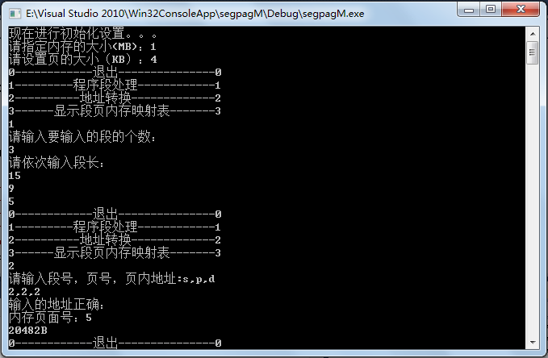
1、可以指定内存大小，页面大小一般页面大小为1--4KB左右，然后根据需要输入选项。选择选项1，就会提示需要输入的段数，然后依次输入段长。输入完成之后就会再次提示所需的操作。
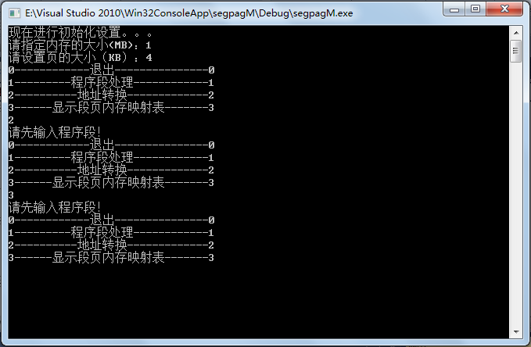
但是一开始只能选择0，或者1。因为没有程序段就没有地址转换，同样也没有段页内存映射表。如果一开始就输入了2或者3，就会提示重新输入。

2、选择选项2，就会提示要转换的段页表，按要求输入之后，就会计算出内存实际地址，如果出错就会提示相应的出错原因。
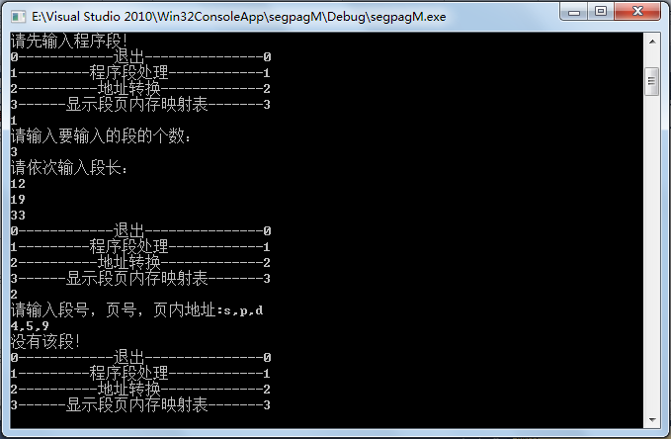
当输入不存在的段时，程序就会提示不存在该段。并重新返回菜单页面，如上图。
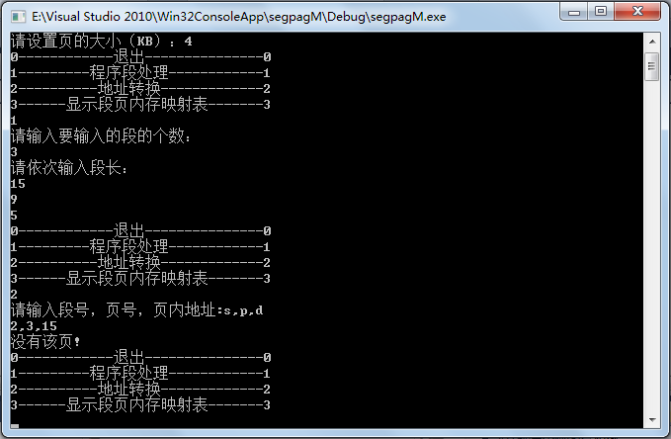
当输入段内不存在的页时，就会有提示说没有该页，再次转入菜单页面，如上图。
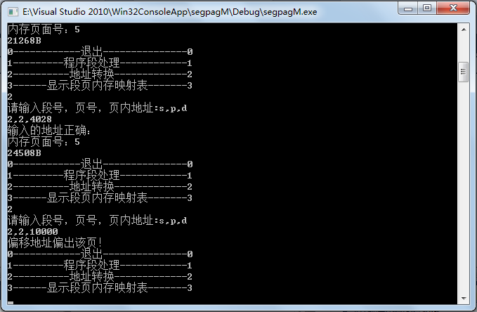
当输入某一段某页的偏移地址超出了页的范围时，就会有提示说偏移地址偏出该页，并重新返回菜单页面，如上图。
3、当选择选项3时，该程序就会打印段页内存映射表，这个段页内存映射是采用树结构来显示的，如下图。
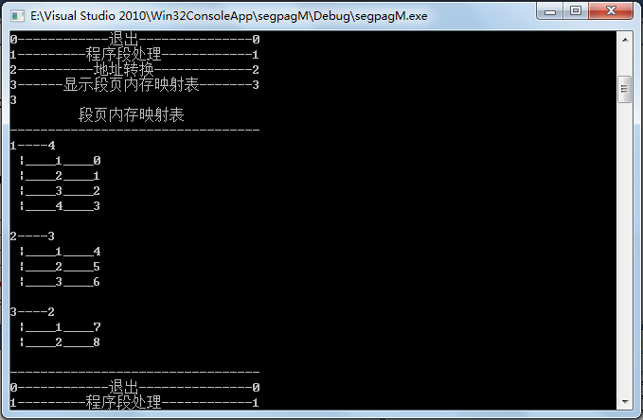
第一列的数字代表段号，段号后面的数字表示该段有多少页。段的下面的第一列数字表示该段的页表的页号，而页号后面的数字代表内存的页面号。

五、自我评价与总结：
总体来说我觉得比较优秀出彩的地方是段表和页表的设计方面，我觉得段表和页表的设计是在给定条件下最完美的实现。采用划分固定的区域来设置段页表，是一个很好的方法，因为如果设置链表的话，虽然会节省一部分的内存空间，但是采用链表的话，就会产生一个很明显的链表的固有缺陷，就是不能够随机存取，存取速度就会大打折扣，对于操作系统来说是致命的缺陷。但是采用结构体数组的话，这个问题就不会存在了，但是会有数组上的固有缺陷，就是数组的大小固定，没有办法动态的增加，这样就可能会浪费一定的内存空间。在权衡取舍的时候，还是决定使用结构体数组来表示段表和页表还有内存空间，这样可以获得较高的访问速度，这对操作系统来说是相当重要的。所以选择了固定长度的段表和页表。
还有一点就是在页表的设计时候采用的一种方法，段页式管理中的页表要求每一个段都有一个长度由段表指定的顺序存储的页表，再设计的时候需要认真考虑，由于每个页表的长度可变，一开始想到的是采用链表，但是链表不是顺序存储的，所以不行。但是数组长度又不可变。最终方案还是采用数组，只要活用指针就能够达到像是变长数组的效果，并且方法相当的简单。首先先设置一个总的页表，用来装载每一段的页表，在对每段进行页表的设计的时候，在总页表中寻找连续的空闲的页表空间，将这个页表分配之后，返回这个页表的数组的首地址，保存在段表的始址这个变量中。这样就相当于每个页表都是变长的，只是总页表是定长的，正好符合要求，我觉得这样是一个很好的设计。
最后在最后的输出上，我觉得我的设计方案很不错，就是有一个树状结构的段页内存映射图。最后的结果清晰直观，效果很不错。
不好的地方：内存管理方面不够节约，在内存管理的时候我采用的是使用char数组，使用一个字符来管理一个页面是否是在使用中，即用8bit来表示一个页面，但是实际上还是太过浪费了，可以使用1bit来表示一个页面，这样表示内存空间的那块区域就会缩小8倍。在改进的时候可以还是可以是char数组，不过可以使用一位来表示一个页面，但以后的操作就不是赋值操作，而是位操作，进行与、或、异或和移位等运算。这是一个缺陷，在内存很大的时候，内存的管理数组也将变得巨大。8倍的差距将会大大缩小内存管理的区域大小。
没有实现页面和段的调度置换算法，当段表填满的时候怎样进行段的置换,当页表填满的时候怎样进行页表的置换，这是一个很复杂，同时这也不是很容易进行模拟，现在做的这个程序只能在你填满段表或页表的时候进行提醒说段表或页表已经填满。
还有一个缺陷就是指定内存大小，设计的时候要求指定内存大小，但是从一般现实来考虑，实际成活中的内存大小都是固定的，要模拟动态大小的内存空间，就必须使用链表来进行内存空间的管理，我觉得这是很不合适的，这样会有两种方案来模拟，一种是使用链表来对内存进行映射，即每一个节点代表内存的每一个页面，但是这样不如使用数组迅速，而且这样的方法的内存开销也不一定比数组小，因为每一个节点都会增加一个指针变量。另一种是将内存使用链表串联起来，但是在模拟过程中实际上这是很难实现的，因为实际的内存空间并不是真正划分了的，而是模拟出来的，所以在实现过程中还是采用了char数组来表示内存管理，并不真正的模拟内存。所以只能先设置一个较大的内存管理空间，当指定内存的时候只用其中的一部分。虽然会浪费一定的内存空间，但是我觉得比链表法要好很多。
我的收获：这次我的收获是相当的多，段页式内存管理，首先为了搞懂什么是段页式内存管理，我不得不去翻书查找资料，我在翻课本的时候我发现，课本上段式内存管理讲了很多，页式管理也讲了不少，唯独段页式管理，只讲了一点，所以我为了搞明白段页式管理我不得不将什么是段式管理和什么是页式管理全部看了一遍，搞懂了他们才对什么是段页式管理有了初步的了解，明白了他们的机理，一切才开始变得轻松起来，然后才是编程，尤其是在页表的设计上，让我了解了指针的灵活应用，让我更加了解了链表和数组的优势，以及实际中的操作系统的内存管理。不但让我巩固了课本上的知识，还提高了我的动手能力，培养了我对操作系统的兴趣。这些都将在以后的学习中给我带来莫大的好处。
至于是否有其他方法，本人感觉应该是没有什么更好的实现了，最多就是修改段表和页表还有内存管理数组的数据结构，例如将段表设计成链表结构，或者页表设计成链表结构，但是总体来说思路是一样的，他们之间难度也不会相差太多。总体结构一样也不能够算作一种新的实现方案吧。
总之，通过这次课程设计学到了很多有用的东西，尤其是对操作系统的实现更加清楚明白，同时也提高了我的编程能力。是一次很好的实践。
本科生课程设计成绩评定表
序号 | 评分项目 | 满分 | 实得分
1 | 学习态度认真、遵守纪律 | 10
2 | 设计分析合理性 | 10
3 | 设计方案正确性、可行性、创造性 | 20
4 | 设计结果正确性 | 40
5 | 设计报告的规范性 | 10
6 | 设计验收 | 10
 |  | 总得分/等级
评语：

注：最终成绩以五级分制记。优（90-100分）、良（80-89分）、中（70-79分）、
及格（60-69分）、60分以下为不及格

指导教师签名：
20 年 月 日

